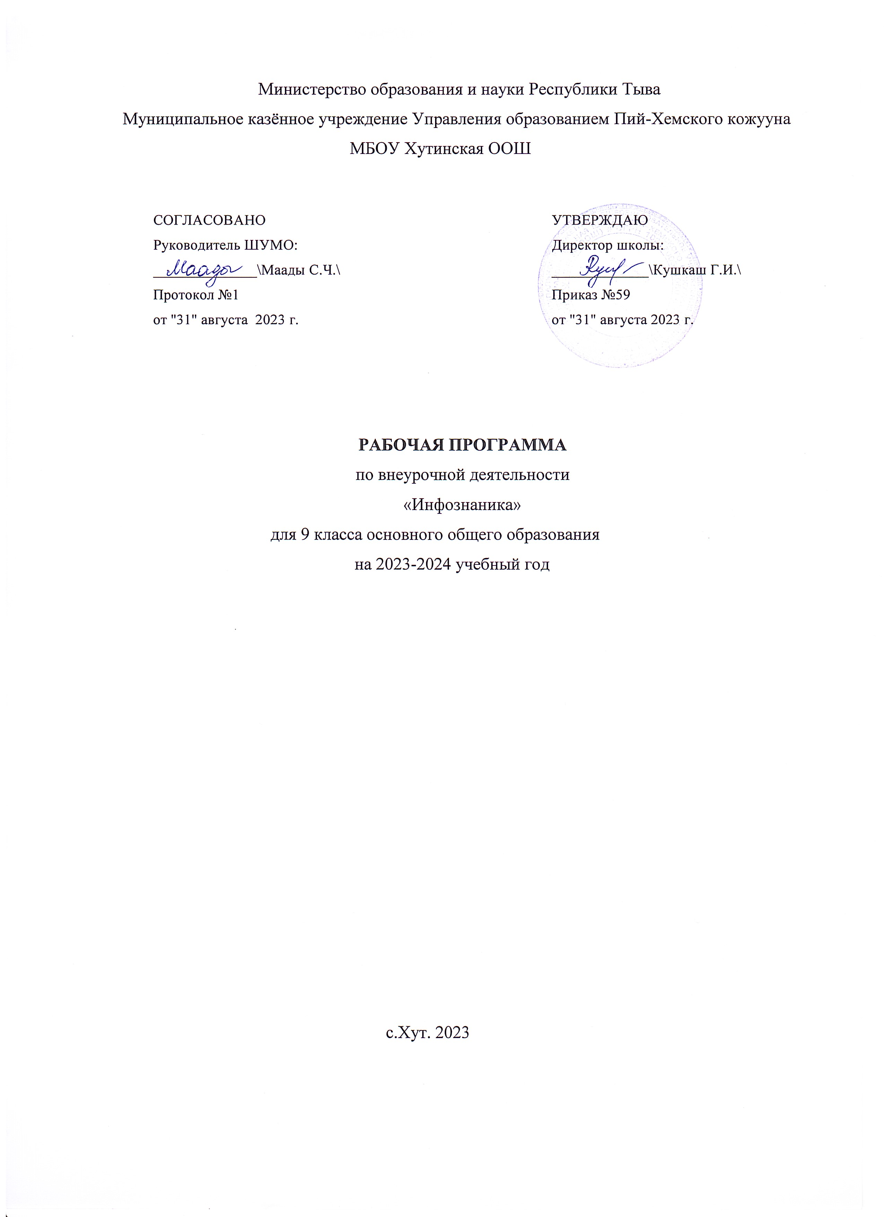

I. ПОЯСНИТЕЛЬНАЯ ЗАПИСКА

  - Обоснование программы.
Программа курса ориентирована на систематизацию знаний и умений по курсу информатики и информационно-коммуникационных технологий (ИКТ) для подготовки к государственной итоговой аттестации по информатике учащихся, освоивших основные общеобразовательные программы основного общего образования.
Содержание экзаменационной работы определяется на основе следующих документов: Приказ Министерства образования России «Об утверждении федерального компонента государственных образовательных стандартов начального общего, основного общего и среднего (полного) общего образования» № 1089 от 05.03.2004 г. Содержание экзаменационной работы рассчитано на выпускников 9 классов общеобразовательных учреждений, изучавших курс информатики, отвечающий обязательному минимуму содержания основного общего образования по информатике, по учебникам и учебно-методическим комплектам к ним, имеющим гриф Министерства образования Российской Федерации.
Экзаменационная работа охватывает основное содержание курса информатики, важнейшие его темы, наиболее значимый в них материал, однозначно трактуемый в большинстве преподаваемых в школе вариантов курса информатики и входящие в федеральный компонент государственного образовательного стандарта основного общего образования, утвержденного в 2004 г.
Содержание курса представляет самостоятельный модуль, изучаемый в режиме интенсива. Планирование рассчитано на аудиторные занятия в интенсивном режиме, при этом тренинговые занятия учащиеся проводят в режиме индивидуальных консультаций с преподавателем, и после каждого занятия предполагается самостоятельная отработка учащимися материалов по каждой теме курса в объеме временных рамок изучения темы. При необходимости возможны индивидуальные консультации с преподавателем в дистанционном режиме.
Цель курса:
Систематизация знаний и умений по курсу информатики и ИКТ и подготовка к государственной итоговой аттестации по информатике учащихся, освоивших основные общеобразовательные программы основного общего образования.
Задачи курса:
-выработать стратегию подготовки к сдаче экзамена по информатике;
-сформировать: представление о структуре и содержании контрольных измерительных материалов по предмету; назначении заданий различного типа (с выбором ответа, с кратким ответом, практическое задание);
-сформировать умения эффективно распределять время на выполнение заданий различных типов; развить интерес и положительную мотивацию изучения информатики.
Структура курса представляет собой набор логически законченных и содержательно взаимосвязанных тем, изучение которых обеспечивает системность и практическую направленность знаний и умений учащихся. Разнообразный дидактический материал дает возможность отбирать задания для учащихся различной степени подготовки. Занятия направлены на расширение и углубление базового курса. Содержание курса можно варьировать с учетом склонностей, интересов и уровня подготовленности учеников.
Основной тип занятий − практикум. Для наиболее успешного усвоения материала планируются индивидуальные формы работы и работа в малых группах, также, при самостоятельной работе возможны оперативные консультации учителя. Для текущего контроля учащимся предлагается набор заданий, принцип решения которых разбирается совместно с учителем, а основная часть заданий выполняется учащимся самостоятельно
Обучение по курсу сопровождается наличием у каждого обучаемого раздаточного материала с тестовыми заданиями в формате ГИА в бумажном и электронном виде.
Занятия проводятся в форме лекций и практических занятий по решению задач в формате ГИА. Продолжительность занятия 1 часа. Перед разбором задач сначала предлагается краткая теория по определенной теме и важные комментарии о том, на что в первую очередь надо обратить внимание, предлагается наиболее эффективный способ решения. В качестве домашнего задания учащимся предлагается самостоятельное решение задач по мере освоения тем курса.
Промежуточный контроль знаний осуществляется в форме выполнения контрольных работ, тестов в бумажном варианте и через Интернет в системе Конструктора сайтов.
В качестве итогового контроля учащимся предлагается выполнить одну из демонстрационных версий ГИА прошлых лет (части А и В) через Конструктор сайтов.
1.2. Количество учебных часов.
Рабочая программа объединения «Инфознаника» рассчитана для обучающихся 9 классов. Занятия проводятся 1 учебный час в неделю, что составляет 33 часа в год.
1.3.Описание учебно-методического комплекта
1. Вареникова Н.В., Шереметьев В.Э. «Информатика. Подготовка к ГИА в 2013 году. Диагностические работы.»: М., Изд. МЦНМО, 2013
2. Зорина Е.М., Зорин М.В. «Тематические тренировочные задания. ГИА 2013. Информатика.», М: Изд. «Национальное образование», 2013
3. Кириенко Д.П., Осипов П.О., Чернов А.В. «ГИА-2012. Информатика. 9кл. Тренировочные варианты экзаменационных работ». М: Астрель, 2011
4. Кириенко Д.П., Осипов П.О., Чернов А.В. "ГИА-2013. Информатика. 9кл. Тренировочные варианты экзаменационных работ". М: Астрель, 2013

- Планируемые результаты обучения.
Личностные результаты:
- критическое отношение к информации и избирательность её восприятия;
- осмысление мотивов своих действий при выполнении заданий;
- развитие любознательности, сообразительности при выполнении разнообразных заданий проблемного и эвристического характера;
- развитие внимательности, настойчивости, целеустремлённости, умения преодолевать трудности;
- развитие самостоятельности суждений, независимости и нестандартности мышления;
- освоение социальных норм, правил поведения, ролей и форм социальной жизни в группах и сообществах;
- формирование коммуникативной компетентности в общении и сотрудничестве с другими обучающимися.
Метапредметные результаты:
Регулятивные универсальные учебные действия:
- умение принимать и сохранять учебную задачу;
- умение планировать последовательность шагов алгоритма для достижения цели;
- умение ставить цель (создание творческой работы), планировать достижение этой цели;
- умение осуществлять итоговый и пошаговый контроль по результату;
- способность адекватно воспринимать оценку наставника и других обучающихся;
- умение различать способ и результат действия;
- умение вносить коррективы в действия в случае расхождения результата решения задачи на основе её оценки и учёта характера сделанных ошибок;
- умение в сотрудничестве ставить новые учебные задачи;
- способность проявлять познавательную инициативу в учебном сотрудничестве;
- умение осваивать способы решения проблем творческого характера в жизненных ситуациях;
- умение оценивать получающийся творческий продукт и соотносить его с
- изначальным замыслом, выполнять по необходимости коррекции либо продукта, либо замысла.
Познавательные универсальные учебные действия:
- умение осуществлять поиск информации в индивидуальных информационных архивах обучающегося, информационной среде образовательного учреждения, федеральных хранилищах информационных образовательных ресурсов;
- умение использовать средства информационных и коммуникационных технологий для решения коммуникативных, познавательных и творческих задач;
- умение ориентироваться в разнообразии способов решения задач;
- умение осуществлять анализ объектов с выделением существенных и несущественных признаков;
- умение проводить сравнение, классификацию по заданным критериям;
- умение строить логические рассуждения в форме связи простых суждений об объекте;
- умение устанавливать аналогии, причинно-следственные связи;
- умение моделировать, преобразовывать объект из чувственной формы в модель, где выделены существенные характеристики объекта (пространственно-графическая или знаково-символическая);
- умение синтезировать, составлять целое из частей, в том числе самостоятельно достраивать с восполнением недостающих компонентов.
Коммуникативные универсальные учебные действия:
- умение аргументировать свою точку зрения на выбор оснований и критериев при выделении признаков, сравнении и классификации объектов;
- умение выслушивать собеседника и вести диалог;
- способность признавать возможность существования различных точек зрения и право каждого иметь свою;
- умение планировать учебное сотрудничество с наставником и другими обучающимися: определять цели, функции участников, способы взаимодействия;
- умение осуществлять постановку вопросов: инициативное сотрудничество в поиске и сборе информации.
Программа предусматривает достижение 3 уровней результатов:
1 уровень | 2 уровень | 3 уровень
Первый уровень предполагает формирование информационной культуры в рамках дополнительного образования. Учащиеся приобретают знания о компьютере, о средстве разработки мультимедийных приложений, о способах и средствах выполнения заданий. Формируется мотивация к учению через занятия. | Учащиеся самостоятельно, во взаимодействии с педагогом, высказывая мнения, смогут выполнять задания, обобщать, классифицировать, обсуждать. | Учащиеся самостоятельно смогут применять полученные знания, аргументировать свою позицию, оценивать ситуацию и полученный результат.

- Содержание программы.
Раздел 1. «Контрольно-измерительные материалы ГИА по информатике»
1.1. Основные подходы к разработке контрольных измерительных материалов ГИА по информатике.
ГИА как форма независимой оценки уровня учебных достижений выпускников 9 класса. Особенности проведения ГИА по информатике. Специфика тестовой формы контроля. Виды тестовых заданий. Структура и содержание КИМов по информатике. Основные термины ГИА.
Раздел 2 «Тематические блоки и тренинг по заданиям и вариантам»
2.1 «Информационные процессы»
Передачи информации: естественные и формальные языки. Формализация описания реальных объектов и процессов, моделирование объектов и процессов. Дискретная форма представления информации. Единицы измерения количества информации. Процесс передачи информации, сигнал, скорость передачи информации. Кодирование и декодирование информации.
Теоретический материал по данной теме, разбор заданий из частей демонстрационных версий. Контрольный тест.
2.2 «Обработка информации»
Алгоритм, свойства алгоритмов, способы записи алгоритмов. Блок-схемы. Алгоритмические конструкции. Логические значения, операции, выражения. Разбиение задачи на подзадачи, вспомогательный алгоритм. Основные компоненты компьютера и их функции. Программное обеспечение, его структура. Программное обеспечение общего назначения.
Повторение основных конструкций, разбор заданий из частей демонстрационных версий. Контрольный тест.
2.3 «Основные устройства ИКТ»
Соединение блоков и устройств компьютера, других средств ИКТ. Файлы и файловая система. Оценка количественных параметров информационных объектов. Объем памяти, необходимый для хранения объектов. Оценка количественных параметров информационных процессов. Скорость передачи и обработки объектов, стоимость информационных продуктов, услуг связи.
Повторение основных конструкций, разбор заданий из частей демонстрационных версий. Контрольный тест.
2.4 «Запись средствами ИКТ информации об объектах и процессах, создание и обработка информационных объектов»
Запись изображений, звука и текстовой информации с использованием различных устройств. Запись таблиц результатов измерений и опросов с использованием различных устройств. Базы данных. Поиск данных в готовой базе. Создание записей в базе данных. Компьютерные и некомпьютерные каталоги; поисковые машины; формулирование запросов.
Повторение основных конструкций, разбор заданий из частей демонстрационных версий. Контрольный тест.
2.5 «Проектирование и моделирование»
Чертежи. Двумерная графика. Использование стандартных графических объектов и конструирование графических объектов. Простейшие управляемые компьютерные модели.
Повторение основных конструкций, разбор заданий из частей демонстрационных версий. Контрольный тест.
2.6 «Математические инструменты, электронные таблицы»
Таблица как средство моделирования. Математические формулы и вычисления по ним. Представление формульной зависимости в графическом виде.
Повторение основных конструкций, разбор заданий из частей демонстрационных версий. Контрольный тест
2.7 «Организация информационной среды, поиск информации»
Электронная почта как средство связи; правила переписки, приложения к письмам, отправка и получение сообщения. Сохранение информационных объектов из компьютерных сетей и ссылок на них для индивидуального использования (в том числе из Интернета). Организация информации в среде коллективного использования информационных ресурсов. Повторение основных конструкций, разбор заданий из частей демонстрационных версий. Контрольный тест.
2.8. Тематический блок «Алгоритмизация и программирование»
Основные понятия, связанные с использованием основных алгоритмических конструкций. Решение задач на исполнение и анализ отдельных алгоритмов, записанных в виде блок-схемы, на алгоритмическом языке или на языках программирования. Повторение методов решения задач на составление алгоритмов для конкретного исполнителя (задание с кратким ответом) и анализ дерева игры.
2.9.Тематический блок «Телекоммуникационные технологии»
Технология адресации и поиска информации в Интернете.
3. Итоговый контроль
Осуществляется через систему конструктор сайтов, в которую заложены демонстрационные версии ГИА по информатике частей

IV. Календарно – тематическое планирование.

№ п/п | по плану | по факту | Тема занятия | Количество часов
1 |  |  | Контрольно-измерительные материалы ГИА по информатике | 1
Тематические блоки и тренинг по заданиям и вариантам
2-4 |  |  | Представление и передача информации | 3
5-7 |  |  | Обработка информации | 3
8-9 |  |  | Основные устройства ИКТ | 2
10-11 |  |  | Запись средствами ИКТ информации об объектах и процессах, создание и обработка информационных объектов | 2
12-14 |  |  | Проектирование и моделирование | 3
15-16 |  |  | Математические инструменты. | 2
17-18 |  |  | Электронные таблицы | 2
19-22 |  |  | Организация информационной среды | 4
23-24 |  |  | Поиск информации | 2
25-26 |  |  | Алгоритмизация и программирование. Понятие алгоритма. | 2
27-28 |  |  | Алгоритмизация и программирование. Исполнители. | 2
29-30 |  |  | Алгоритмизация и программирование. Программирование на языке Паскаль. | 2
31-32 |  |  | Телекоммуникационные технологии | 2
33 |  |  | Итоговый контроль | 1
 | Итого: |  | 33 ч.

